ПРАВА РЕБЕНКА

Ребенок приходит в этот мир беспомощным и беззащитным. Его жизнь, здоровье,будущее полностью зависит от мира на Земле, от родителей, от действий других взрослых людей.

К счастью, человечество не осталось равнодушным к проблемам детей, и в 1980 году. Генеральной ассамблеей ООН была принята Конвенция о правах ребенка.

Конвенция о правах ребенка называют великой хатией вольностей для детей. Она состоит из пятидесяти четырех статей, детализирующих индивидуальные права каждого человека в возрасте до восемнадцати лет на выживание, развитие, защиту и активное участие в жизни общества в условиях, свободных от голода и нужды, жесткости и эксплуатации.

Семейный кодекс Российской Федерации предусматривает, что родители не вправе причинять вред физическому и психическому здоровью детей, их нравственному развитию. Способы воспитания должны исключить пренебрежительное, жестокое, грубое, унижающее человеческое достоинство обращение с детьми, их оскорбление или эксплуатацию.

Чрезвычайно важно, чтобы дети росли в атмосфере уважения и не страдали от различных негативных последствий, ведь в слабых руках малыша наше будущее.

Конвенция признаёт за каждым ребенком независимо от расы, цвета кожи, пола, языка, религии, политических или иных убеждений, национального, этнического и социального происхождения юридическое право на :

* Воспитание;
* Развитие;
* Защиту;
* Активное участие в жизни общества

Конвенция увязывает права ребенка с правами и обязанностями родителей и других лиц, несущих ответственность ребенку право на участие в принятии решений, затрагивающих его настоящее и будущее.

В конвенции отмечается, что родители и другие лица, воспитывающие ребенка, несут ответственность за обеспечение в пределах своих способностей и финансовых возможностей условий жизни, необходимых для развития ребенка( ст 27 п. 2).

Особо следует отметить выдвинутые Конвенцией требования к образовательным процессам. Так, в статье 29 отмечается, что образование ребенка должно быть направлено на

А) развитие личности, талантов и умственных и физических способностей ребенка в их самом полном объеме.;

Б) воспитание уважения к правам человека и основным свободам, а также принципам, провозглашенным в Уставе Организации Объединенных Наций;

В) воспитание уважения к родителям, к его культурной самобытности, языку и ценностям, к национальным ценностям страны, в которой ребенок проживает, страны его происхождения и к цивилизациям, отличным от его собственной:

Г) подготовку ребенка к сознательной жизни в свободном обществе в духе понимания, мира, терпимости, равноправия мужчин и женщин и дружбы между всеми народами, национальными и религиозными группами, а также лицами из числа коренного населения;

Д) Воспитание уважения к окружающей природе.

И наконец согласно Конвенции все государственные структуры, в том числе учебно – воспитательные, обязаны широко информировать как взрослых, так и детей о принципах и положениях Конвенции.

Конвенция о правах ребенка признана во всем мире документом международного права и является образцом высокого социально – нравственного и педагогического значения.

Значение этого документа состоит и в том, что вправе в рамках Конвенции был создан международный механизм контроля – Комитет по правам ребенка. Он уполномочен раз в пять лет рассматривать доклады государств о принятых ими мерах по осуществлению положений Конвенции.

Это становится возможным только при наличии определенного механизма, позволяющего на уровне семьи ребенка или детского сада контролировать положение с соблюдение его прав. При этом очевидно, что такой контроль может и должен сопровождаться возможностью воздействия на семью с целью устранению как реальных, так и возможных нарушений прав ребенка.

Нам представляется, что дошкольное образовательное учреждение, работает в тесном контакте с семьёй, может стать важным элементом в системе этого контроля.

Вместе с тем очевидно, что эти учреждения в силу своей специфики и возможностей не в состоянии повлиять в полной мере на соблюдение всех прав, которые касаются детей дошкольного возраста.

В результате анализа полученных данных было установлено следующее: педагоги и родители считают, что дошкольное образовательное учреждение в состоянии повлиять на защиту прав ребенка – дошкольника, а именно:

* Права на охрану здоровья;
* Права на образование;
* Права ребенка участвовать в играх;
* Права на сохранение своей индивидуальности;
* Права на защиту от всех форм физического или психического насилия, оскорбления, отсутствия заботы или небрежного и грубого обращения.

Мы согласны с тем, что вышеперечисленные права детей являются именно теми правами, на реализацию которых способны повлиять педагоги и медицинский персонал дошкольных образовательных учреждений. В каждой группе детского сада в родительском уголке имеется информация о правах ребенка

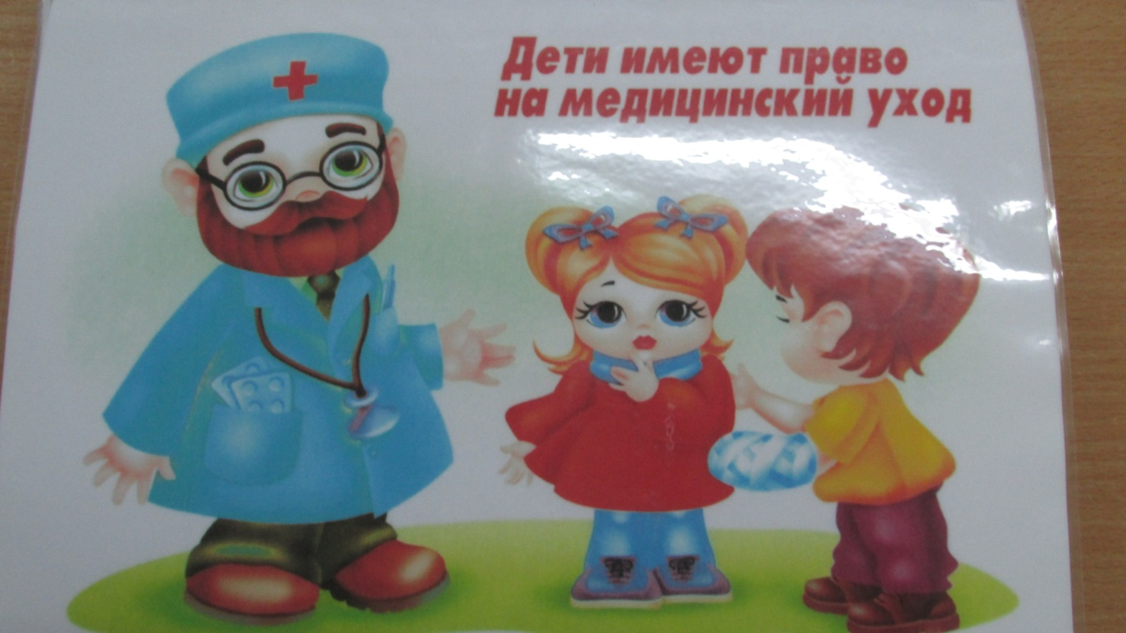

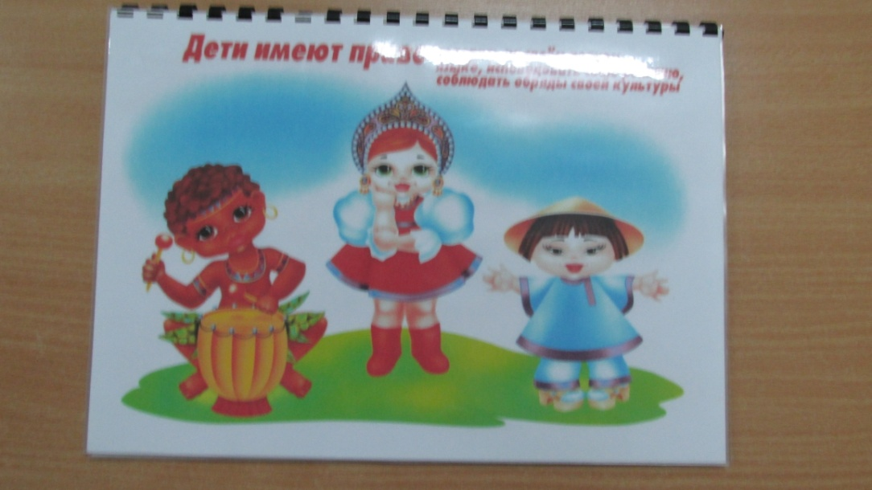

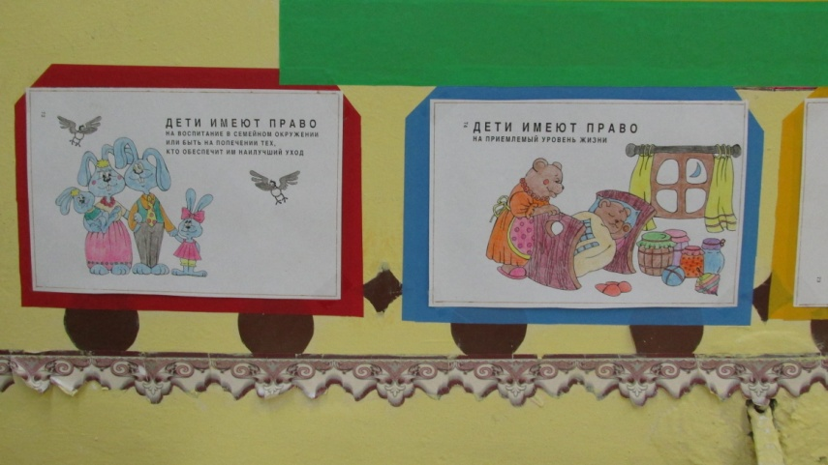

j0370140.wmf

